**ŠTRUKTÚRA BUNKY**

Tvar, veľkosť a vnútorné usporiadanie je pre každý druh bunky charakteristický, dedične a funkčne podmienený.

Základný tvar - guľovitý, ale môžu byť aj kockovité, tyčinkovité, vajcovité, vretenovité, hviezdicovité

Rozmery buniek – prevažne v rozmedzí 10-100µm

Typy buniek

1. Prokaryotické( baktérie, archeóny)

2. Eukaryotické ( rastliny, živočíchy, huby)

**ŠTRUKTÚRA EUKARYOTICKEJ BUNKY**

Eukaryotická bunka má dokonalejšiu stavbu ako prokaryotická, vnútorný priestor má rozdelený biomembránami na štruktúrne a funkčné celky. Tvorí telo prvokov, rastlín, živočíchov, húb, rias.

**Biomembrána** predstavuje dynamický systém, v ktorom je neustály pohyb jednotlivých molekúl. Umožňujú to slabé nekovalentné väzby a vodíkové mostíky. Má hrúbku 7,5 nm.

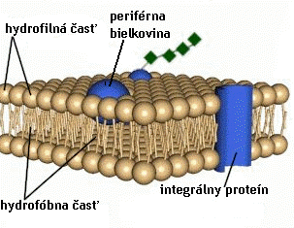

 Stavba biomembrány:

1. dvojvrstva lipidov

2. jedna vrstva bielkovín ktoré sú dvojaké:

- integrálne bielkoviny – zabezpečujú pevnosť

- periférne bielkoviny - zabezpečujú aktívny transport látok cez membránu

Základný princíp stavby:

1. BUNKOVÉ POVRCHY – poskytujú mechanickú ochranu bunke a regulujú výmenu látok medzi

bunkou a prostredím

* *Cytoplazmatická membrána* (plazmaléma)– je na povrchu rastlinných aj živočíšnych buniek; je polopriepustná, selektívne (výberovo) reguluje príjem a výdaj látok; *Táto vlastnosť je základnou nevyhnutnosťou, inak by všetky rozpustené látky unikali z bunky do okolia a vnútorné zloženie by bolo rovnaké ako v okolí bunky.*
* *Bunková stena*– vzniká na vonkajšej strane CM buniek rastlín, húb a baktérií; je priepustná (permeabilná) a jej hlavnou úlohou je mechanická ochrana bunky

1. CYTOPLAZMA (cytosol) – tvorí priestor pre život a aktivitu bunkových organel
2. BUNKOVÉ ORGANELY:

A, membránové – obsahujú biomembránu

- *jadro* – riadiace, koordinačné a reprodukčné centrum buniek; obaľuje ho **jadrová membrána** s pórmi , obsahuje jadrovú hmotu – **chromatín**, ktorý vytvára chromozómy (v nich je zapísaná genetická informácia) a **jadierko**

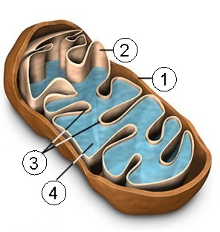

* *mitochondria* – sú energetickým a dýchacím centrom bunky; od cytoplazmy sú oddelené dvojitou membránou, vonkajšia je hladká a  z vnútornej vybiehajú dovnútra priehradky – **kristy**, vnútro mitochondrie vypĺňa základná hmota - **matrix**
* *ribozómy* – zrnité nukleoproteínové častice, prebieha na nich tvorba syntéza bielkovín (neobsahujú biomembránu)
* *endoplazmatické retikulum* – systém vnútrobunkových kanálikov, zabezpečuje transport látok, môže byť v 2 formách:

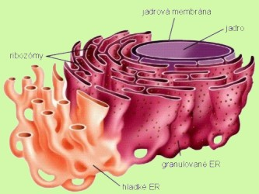

zrnitá – na jeho membráne sa nachádzajú ribozómy (podieľa sa na syntéze bielkovín)

hladká – bez ribozómov (podieľa sa na syntéze ďalších látok aj na tvorbe niektorých bunkových štruktúr)

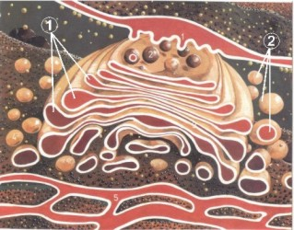

* *Golgiho aparát* – súbor nad sebou usporiadaných cisterien na koncoch rozšírených, cisterny vytvárajú súbory tzv. **diktyozómy**;

má funkciu syntetickú a upravujú sa v ňom látky do takej podoby, aby mohli byť vylúčené von z bunky

* *plastidy*– sú len v rastlinnej bunke, je ich viacero typov, z nich najdôležitejšie sú **chloroplasty**/ stróma a tylakoidy/, v ktorých prebieha **fotosyntéza**
* *vakuoly* – sú len v rastlinnej bunke; sú vyplnené **bunkovou šťavou**, podmieňujú vnútorný tlak a zúčastňujú sa na rozkladných procesoch v bunke
* *tráviace vakuoly* – sú len v živočíšnej bunke, podieľajú sa na **vnútrobunkovom trávení a rozklade** rôznych látok- obsahujú tráviace enzýmy

B, fibrilárne – vláknité

* *cytoskelet* – „kostra“ bunky – tvoria ho jemné vlákna – **mikrofilamenty** a trubicovité útvary – **mikrotubuly** – udržujú tvar bunky, priestorové rozloženie organel a zúčastňujú sa na pohyboch bunky
* *chromozómy* – sú súčasťou jadra, je v nich uložená genetická informácia
* *mitotický aparát* – vzniká pri delení buniek, zabezpečuje presné rozdelenie chromozómov do dcérskych buniek

1. NEŽIVÉ SÚČASTI BUNKY – rozličné zásobné látkylátky ( škrob, tukové kvapky ...) a kryštáliky (inklúzie)

